３年 走・跳の運動 「跳の運動②」
３年 組 番 名前
～ここで学ぶこと～

「高とび」について、知る。

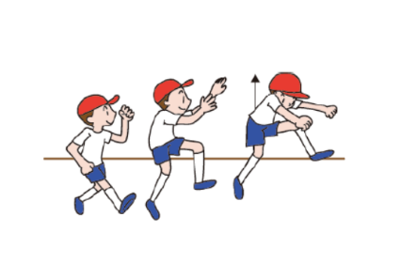
☆ 「高とび」って、なに？
みじかい
助走からの
高とび
みじかい助走から、ふみきり足を決めて調子よくふみきり高くとぶ運動です。

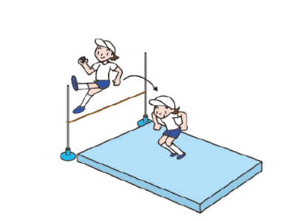
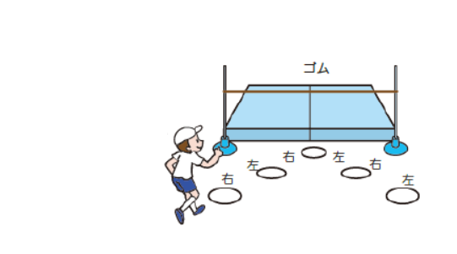
☆高とびのポイント
上の方へふみ切り、高くとぶ
ひざをやわらかくまげて、
足から着地
ふみ切り足をきめる
右足でふみ切ろう！
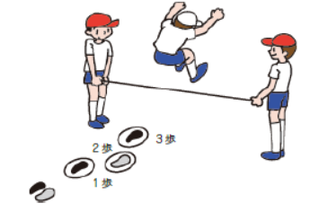
３～５歩ていどの、みじかい助走

イチ・ニ・サーンと声をかけると、とびやすいね

（１）高とびには、こんな練習方法があるよ！どんなことに気をつけて、それぞれ練習するといいと思いますか。あなたが、気をつけたいことを書いてみよう！
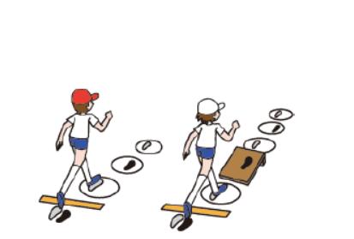
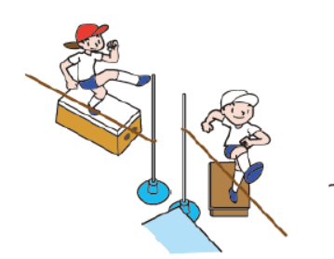
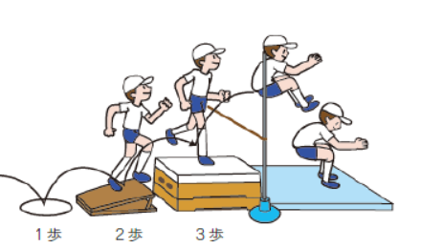
ふみ切りと着地の練習
助走の練習
とびこしの練習練習

１・２・３のリズム
１・２－１・２・３のリズム

（２）高とびの、助走についてなやんでいる子がいます。あなただったら、どんな言葉をかけますか。
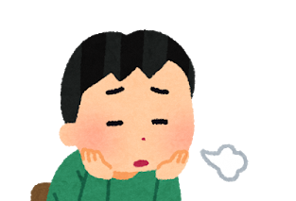
助走のときに、リズムが合わなくて、うまく助走ができないんだ。どうしたらリズムよく助走できるかな。
参考 小学校体育（運動領域）まるわかりハンドブック（文部科学省）

